
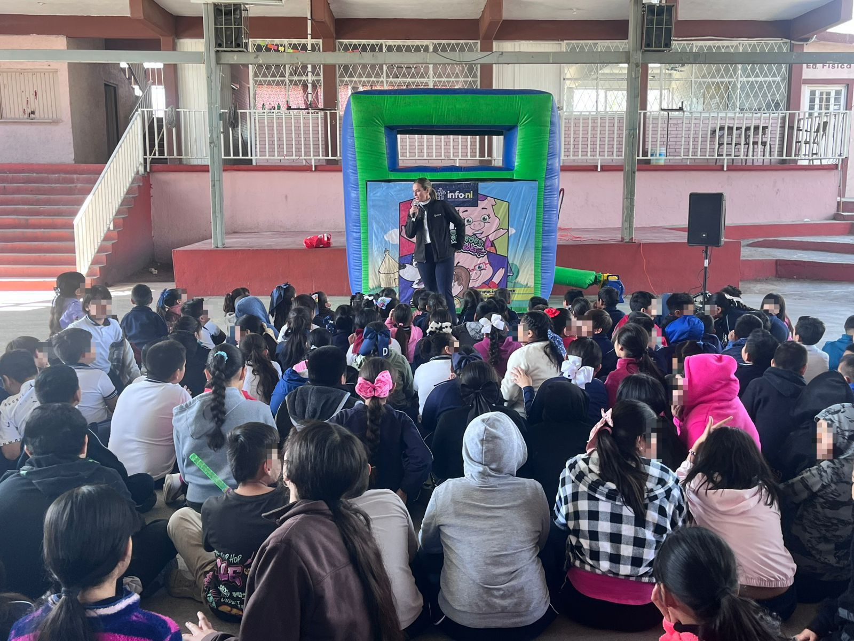
Fecha: 18 de marzo 2026
Hora: 11:00 a.m.
Asistentes: 161
Dirigido a: Escuela Prim. Lic. Benito Juárez.
Programa Infantil “Los Valores de la Transparencia”
Cuento: No te enredes en las redes

